Муниципальное казённое дошкольное образовательное учреждение
«Детский сад №5» г. Пласт

Краткосрочный педагогический проект

С детьми старшей логопедической группы
Педагог – психолог: Смычагина Е. С.

Пласт
2022
Краткосрочный педагогический проект с детьми старшей логопедической группы
« Песочная терапия»
Вид проекта: образовательно-развивающий
Продолжительность: краткосрочный
Участники: дети старшей логопедической группы, воспитатель, педагог - психолог, родители
Возраст детей: 5 лет
Цель проекта:
Обеспечение социальной успешности, сохранение и укрепление психического здоровья ребенка через внедрение элементов песочной терапии в практику работы в ДОУ.
Задачи проекта:
- создать оптимальные условия и средства развития эмоциональной сферы детей-логопатов;
- вызвать эмоционально положительное состояние, удовольствие от игр с песком в совместной деятельности с другими детьми;
- развивать тактильную чувствительность, мелкую моторику, умение ориентироваться в пространстве;
- развивать внимание, речевую память, воображение;
- формировать положительные качества личности ребенка.
- развивать коммуникативные умения вести беседу в процессе совместной деятельности;
- развивать умения определять возможные методы решения проблемы с помощью взрослого, а затем самостоятельно;
- разработать систему игр и занятий с детьми
Актуальность проекта
«Часто руки знают, как решить загадку, с которой интеллект боролся напрасно»
(К.Г.Юнг)
Проблема эмоционально-волевой сферы в развитии дошкольника сегодня весьма актуальна, именно эмоциональное развитие и воспитание является фундаментом, на котором закладывается и всю жизнь реконструируется здание человеческой личности.
Песочная терапия – даёт возможность выразить ребёнку, то для чего трудно подобрать слова, увидеть в себе то, что обычно ускользает от сознательного восприятия. Игры с песком очень интересны детям, они успокаивают и расслабляют ребёнка и, значит, обеспечивают наиболее успешное выполнение задания. моции воздействуют на все психические процессы: восприятие, ощущение, память, внимание, мышление, воображение, а также на волевые процессы. Поэтому проблема развития эмоций и воли, их роли в возникновении мотивов как регуляторов деятельности и поведения ребенка является одной из наиболее важных проблем психологии и педагогики.
Игра с песком – это естественная и доступная для каждого ребенка форма деятельности. Поэтому мы, взрослые, можем использовать песочницу в развивающих и обучающих занятиях. Перенос традиционных занятий в песочницу дает больший воспитательный и образовательный эффект, нежели стандартные формы обучения.

Предполагаемый результат:
Для детей:
- повысился уровень познавательной активности (расширились представления об окружающем мире), творческих способностей, позитивно-коммуникативного поведения в ходе игр с песком;
- совершенствуется координация движений, мелкая моторика, ориентация в пространстве;
- развитие высших психических функций ( внимания, памяти, мышления, восприятия, воображения);
- формирования коммуникативных навыков сотрудничества в общении со сверстниками, необходимых для успешного протекания процесса обучения.
Для педагогов:
- повышение уровня профессионализма педагогов в реализации развивающих технологий;
- внедрение инновационных технологий, современных форм и новых методов работы для обеспечения эффективности коррекции речевого развития детей.
Для родителей:
- повышение уровня заинтересованности родителей в применении развивающих технологий дома

Организационный этап:
- составление плана совместной работы с детьми, родителями, педагогами;
- подбор материала и оборудования для бесед, игр с детьми;
- подбор художественного материала;
- консультация для родителей «Песочная терапия для детей»

Практический этап:
Работа педагого-психолога
Беседы:
- «Здравствуй песок»
- «Правила песочной страны»
- «Следы на песке»
Речевые игры:
- «Найди отличие»
- «Начни предложение»
- «Дорисуй картинку и составь предложение»
- «Четвертый лишний»
- «Один – много»
- «Цветные острова»
Сюжетно-ролевые игры:
- «Новая квартира куклы Маши»
- «Норки для мышки»
Чтение художественной литературы:
- Чтение стихов о песке Б.Заходера, Е.Шалеровой
- рассказ «Песок и солнечный свет»;
- рассказ «Яичко в песке»;
- рассказ «Сказка песков».
Упражнения:
- «Страна наших чувств»
- «Песочный дождик»
- Песочный ветер( дыхательное)
- « Самый ловкий»
- « Следы»
- « Узоры на песке»
- « Мы создаём мир»
- « Песочные прятки»
Игры:
- «Нарисуй сказку»
- «Звуки на песке»
- « Сад камней»
- « Мой мир»
Работа с родителями
-Консультирование родителей по теме проекта;
-Привлечь родителей к сбору игрушек для песочной терапии
-Консультация для родителей « Песочная терапия для детей»
-Фотовыставка для родителей « Волшебный песок»

Заключительный этап:
- Консультации для педагогов и родителей;
- создание картотеки игр и упражнений с песком;
- памятки об использовании игр с песком в семье;
- рефлексия
- распространить идею проекта в образовательной среде.

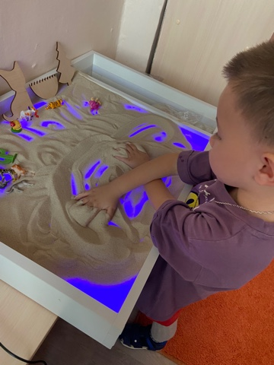

«Здравствуй песок»

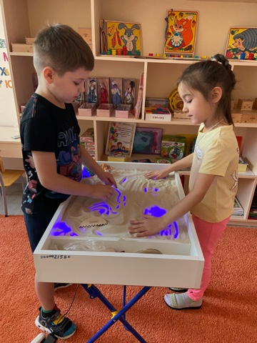
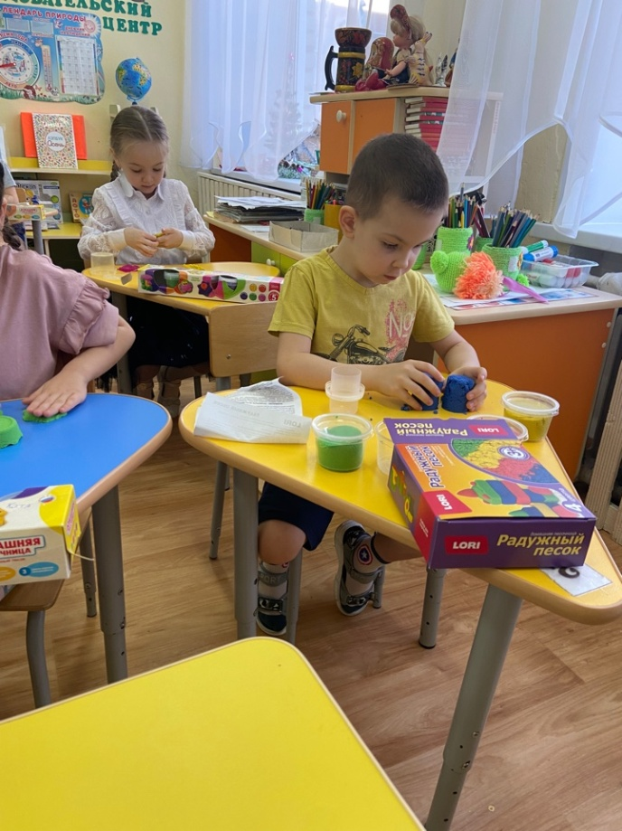

«Песочный дождик»

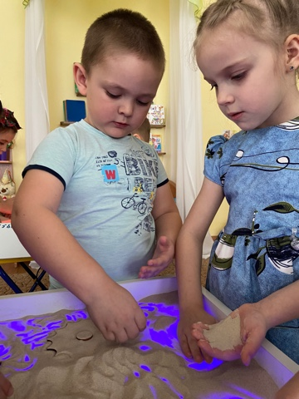
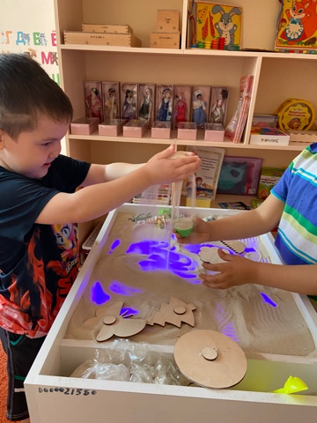

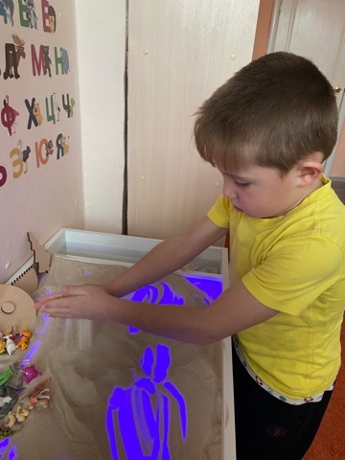

«Один-много»

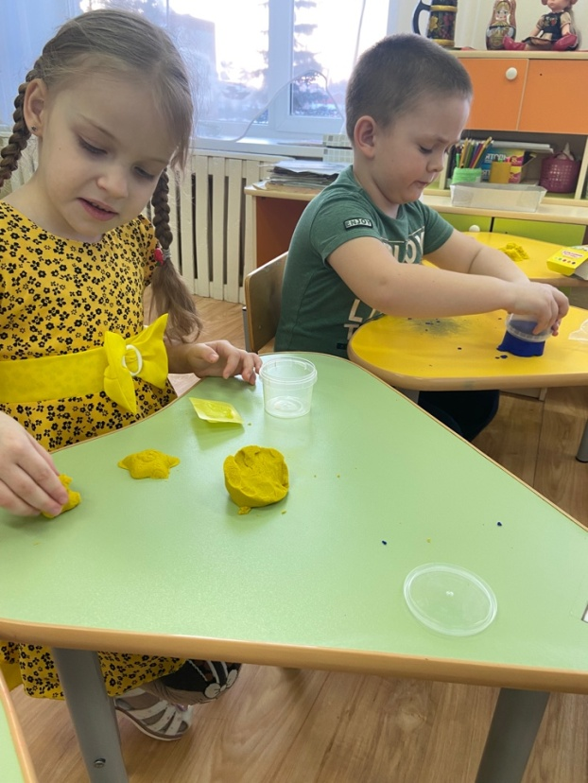

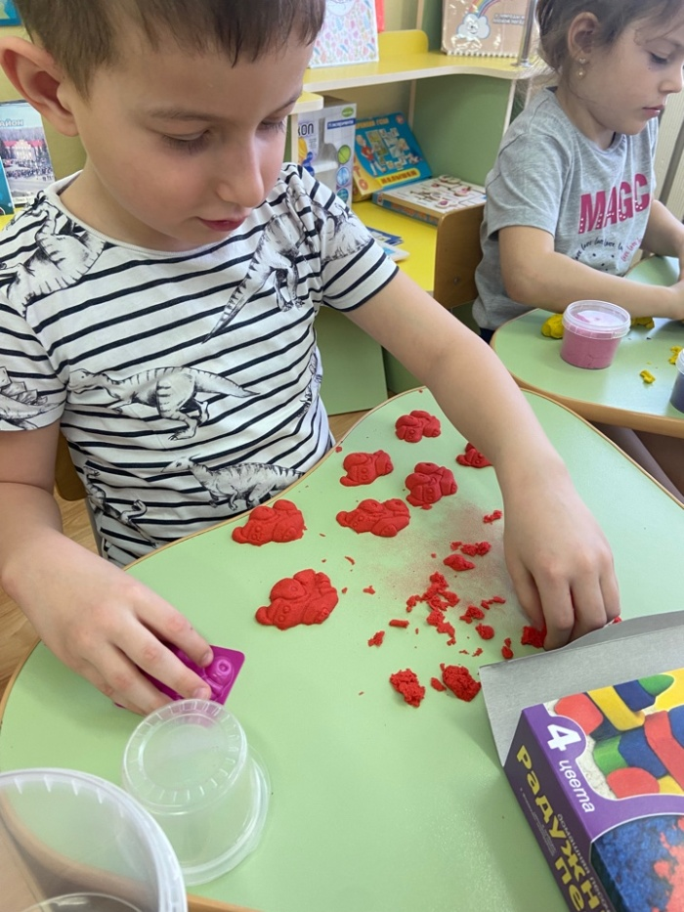

«Узоры на песке»

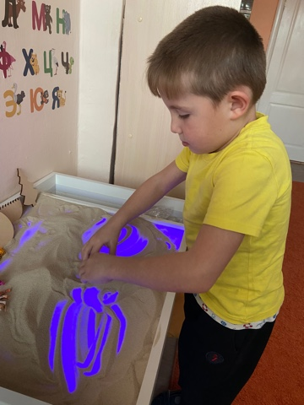
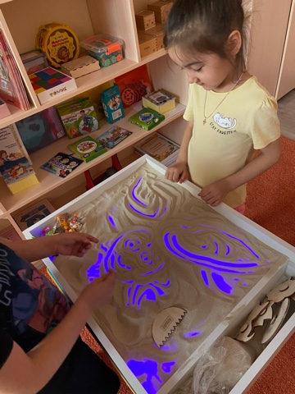

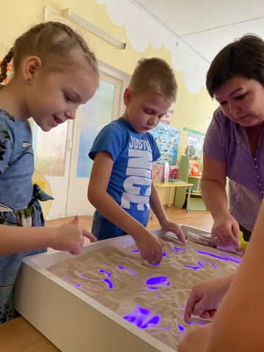
«Следы

«Следы на песке»

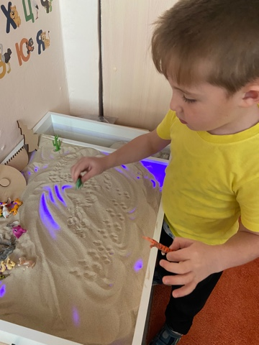

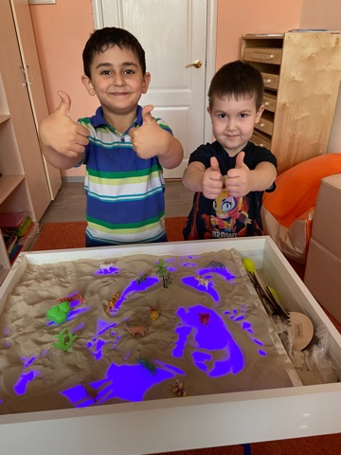

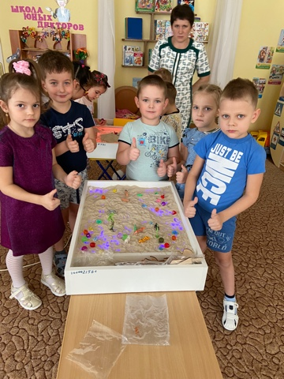

« Мы создаём мир»

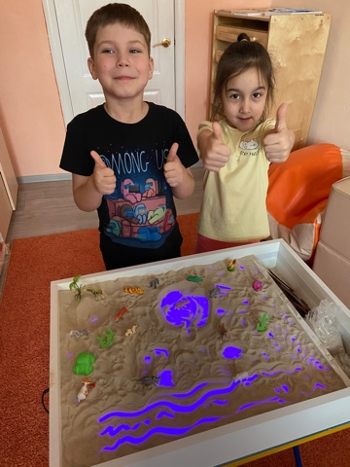

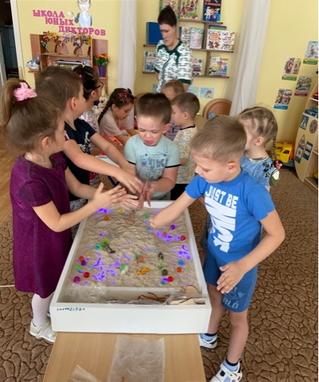

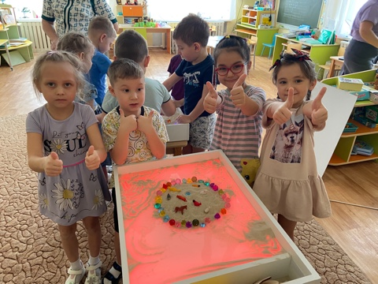

« Сад камней»

